**MultiSIM 电路仿真实验**

**一、实验目的**

1、了解 MultiSIM 电路仿真的一般步骤

2、仿真 RC 电路和迟滞电压比较器电路

3、仿真计数器和数码管显示电路

4、运用 MultiSIM 的交互式仿真手段，模拟实际按键操作

**二、实验环境**

MultiSIM v9.0、Windows 2000 professional、PC 机

**三、实验内容**

1、结合软件自带入门教程，熟悉 MultiSIM 基本工作流程。

2、实验参考原理图附后，系统使用 5V 供电。

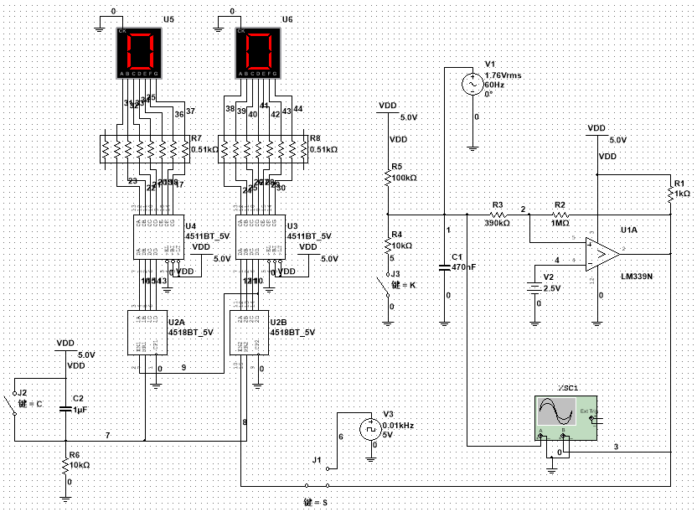

3、用 BCD 向上计数器（CD4518B）和 BCD－7 段译码器（CD4511B），设计两位数码管 向上计数器，带上电和手动清零功能； 用 RC 电路实现数码管上电清零功能，最小复位高电平（>4.5V）持续时间应>250ns，计算所需的R、 C取值。将J2置于打开状态，对图中R8与C1之间的节点进行瞬态分析Transient Analysis（选择“分析参数”中的“初始条件”为“Set to zero”），观察上电时的电容充电特性是否满足要求，复制此瞬态分析图形内容作为实验数据保留。 运行仿真，切换 J2 状态，观察数码管显示是否为 0。

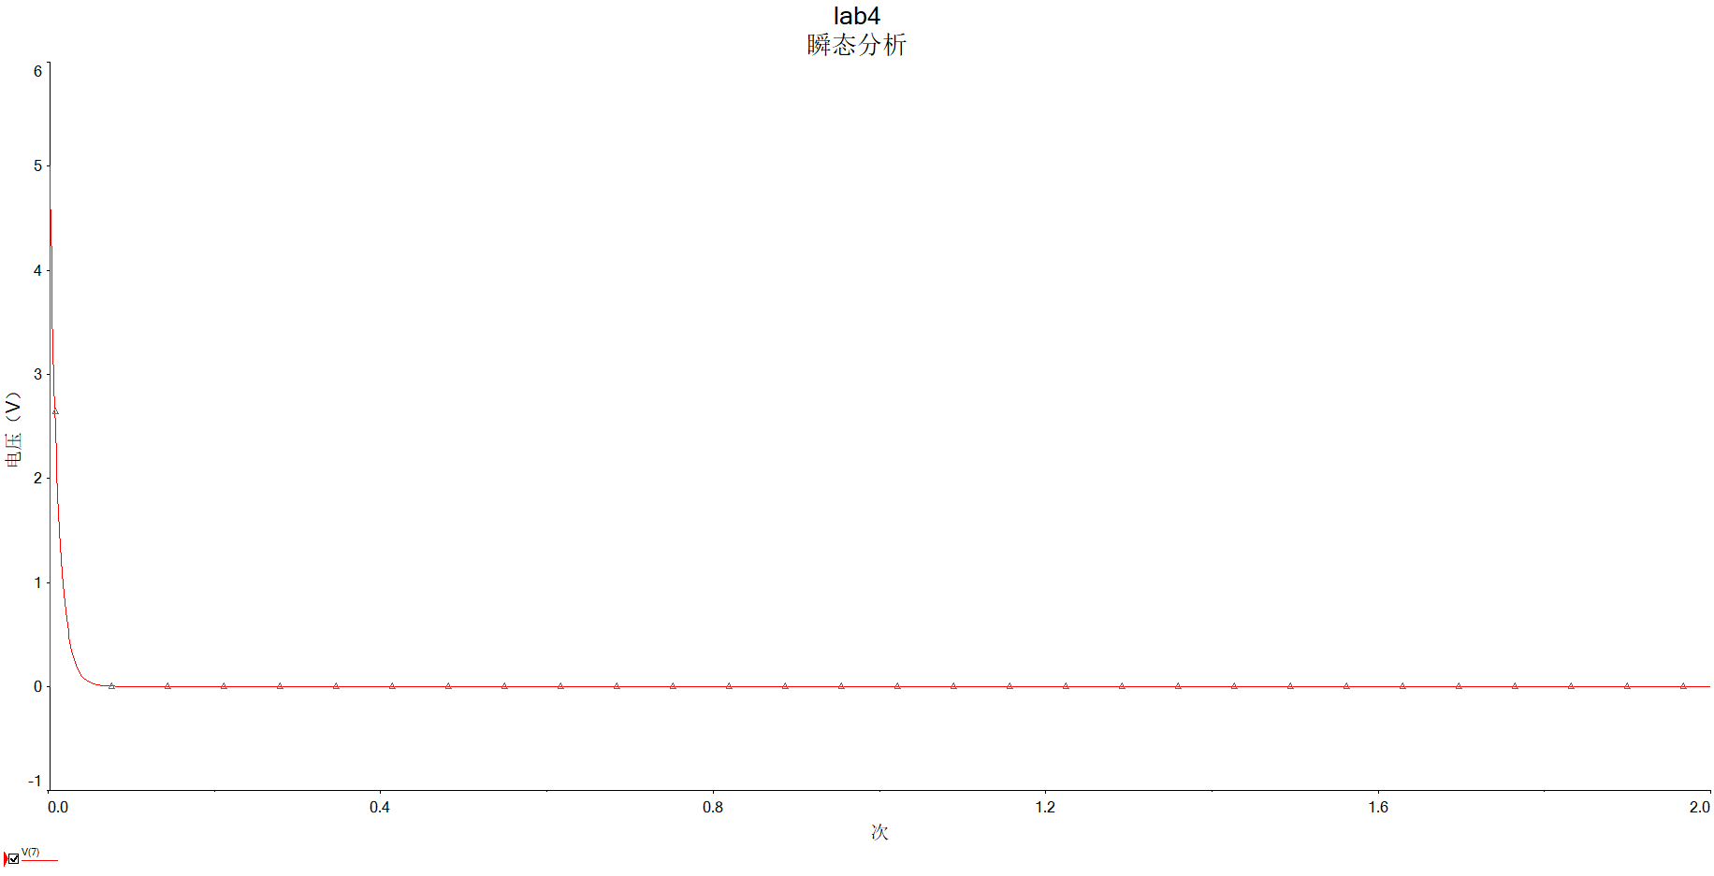

(J2 断开)

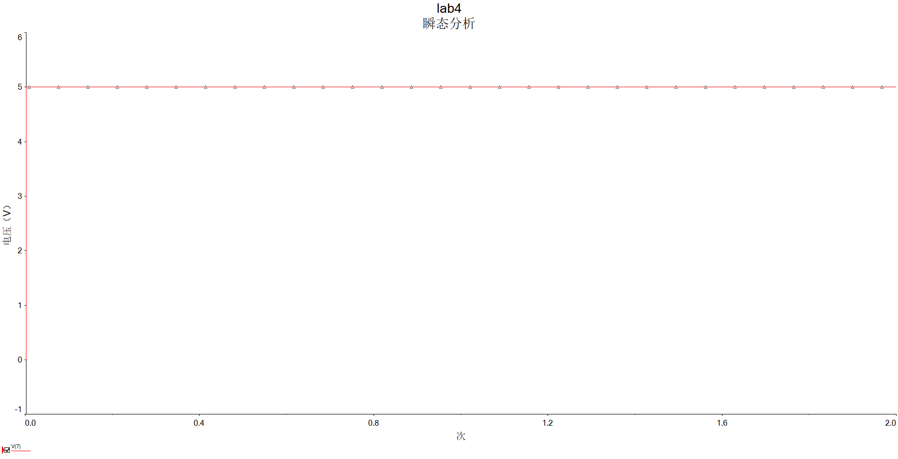

(J2 关闭)

4、设计迟滞比较器电路，加正弦信号源（设置有效值为 1.76V，电压偏移为 2.5V，频率 60Hz）到迟滞比较器输入端，运行仿真，用虚拟示波器观察迟滞比较器的输入输出特性。 复制若干个周期的示波器波形作为实验数据保留，并指出两个门限电压值。 通过切换 J1，选择迟滞比较器的输出作为计数器的触发源，观察数码管的变化。

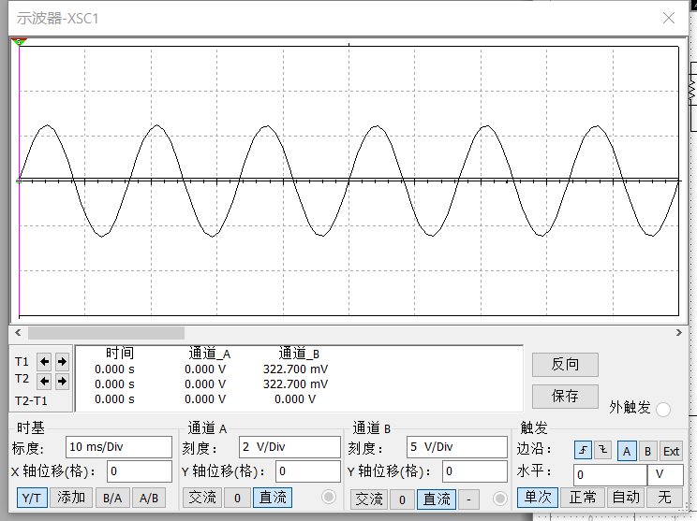

5、移去上述正弦信号源，移去电容 C2，运行仿真。切换 J3 状态并手动模拟按键抖动过程， 观察数码管和示波器显示结果。

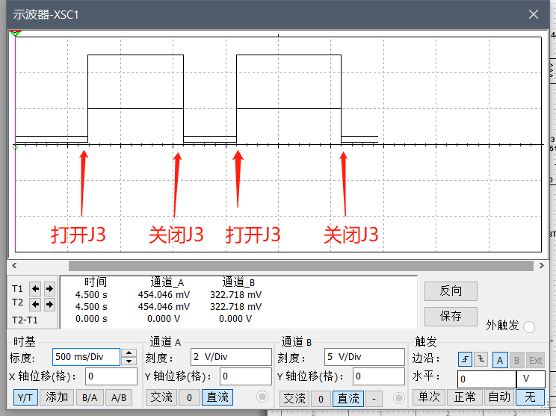

移去上述正弦信号源，连接电容 C2，运行仿真。切换 J3 状态并手动模拟按键抖动过程， 观察数码管和示波器显示结果。

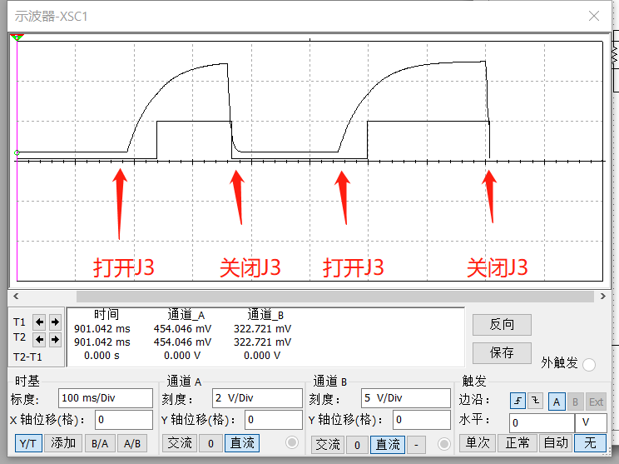

比较以上两种方法，得出你的结论。